 | MAHALO HAWAII
Oahu - Kauai - Big Island 14 giorni / 13 notti
Partenze Giornaliere Itinerario individuale e noleggio auto
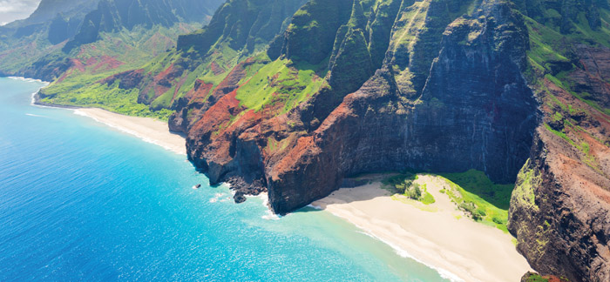
14 Giorni / 13 Notti - Itinerario individuale con noleggio auto - Partenze giornaliere

1° Giorno Italia / Oahu  2° Giorno Oahu  3° Giorno Oahu  4° Giorno Oahu  5° Giorno Oahu - Big Island - Volcano National Park  6° Giorno Big Island  7° Giorno Big Island  8° Giorno Big Island | 9° Giorno Kauai  10° Giorno Big Island - Kauai  11° Giorno Kauai  12° Giorno Kauai  13° Giorno Kauai  14° Giorno Kauai – Italia  15° Giorno Volo verso l'Italia  16° Giorno Arrivo in Italia

Quota per persona  in doppia da € 2442
  QUOTA VOLO da € 990
  Tasse aeroportuali € 415 circa
Alberghi previsti o similari:
- Oahu: 4 notti Hotel Coconut Waikiki in camera city view solo pernottamento
- Big Island: 1 notte Hotel Hilo Hawaiian in camera standard solo pernottamento
- Big Island: 4 notti Hotel Royal Kona in camera mountain view in solo pernottamento
- Kauai: 4 notti Hotel Kauai Beach Resort in camera garden view solo pernottamento
Supplemento alta stagione aerea e alberghiera: in alcune date le quote potrebbero variare in base alla stagionalità e disponibilità alberghiera
La quota include:
- Pernottamento negli hotel previsti come riportato nel dettaglio (o similari)
- Noleggio auto Hertz in ciascuna isola che include: km illimitati, riduzione penalità risarcitaria danno e furto (LDW), copertura supplementare Responsabilità Civile (LIS), 4 guidatori aggiuntivi, primo pieno di benzina (Drop off Big Island da pagare sul posto USD 100 + tax)
La quota non include:
- Voli internazionali e voli domestici: a partire da € 990
- Tasse aeroportuali: a partire da € 415 (soggette a riconferma a seconda del vettore utilizzato)
- Mance e servizi addizionali.
- Booking Fee e Assicurazione medico bagaglio
- Assicurazione facoltativa Super Cover
- Extra e tutto quanto non indicato nella "quota include”
PRENOTA QUI

